Функция записи

Записать передачу или фильм можно 3 способами:

**Способ 1**

Нажмите на кнопку F1 красного цвета, на пульте от приставки, во время просмотра телепередачи.

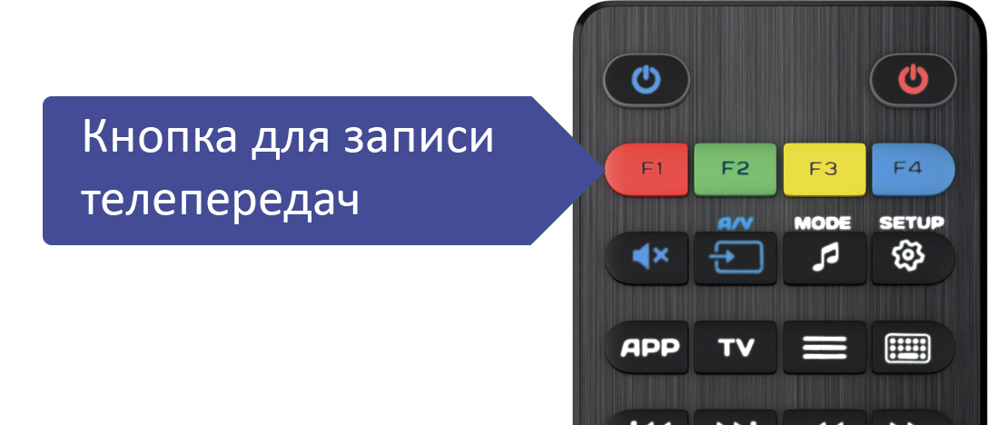

Можно начать запись идущей только в данный момент передачи, запись будет продолжаться до конца текущей передачи

Если программа передач на этом канале отсутствует, запись будет продолжаться 1 час с момента ее запуска. В момент записи вы можете переключиться на другой канал

**Способ 2**

**Шаг 1**) Зайти в список телеканалов, выбрав категорию в интересующем вас разделе

**Шаг 2**) Зайти в меню ТВ-гид, нажав стрелку «вправо» на пульте от приставки

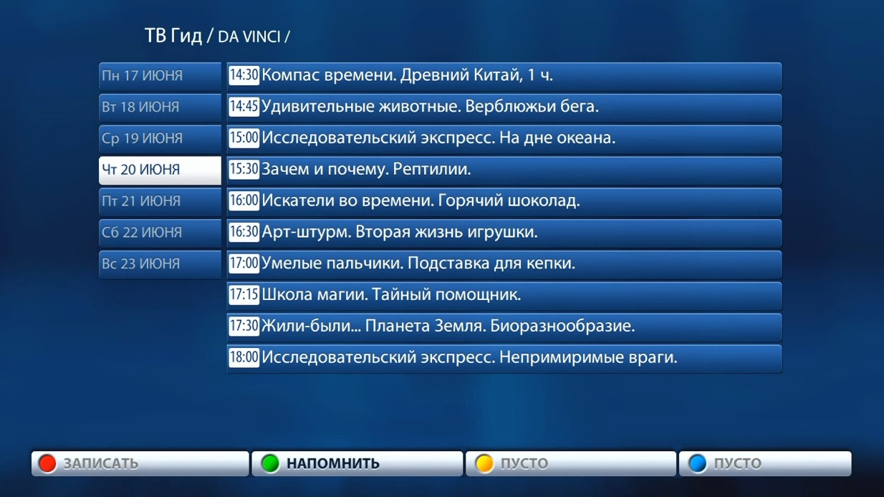

Меню Тв гид

**Шаг 3**) Выберите телепередачу или фильм, который ещё не начался

**Шаг 4**) Нажмите кнопку F1 красного цвета на пульте от приставки (появиться красная точка над названием телепередачи)

Невозможно начать запись идущей в данный момент передачи, но есть возможность запланировать запись любой передачи до конца недели. Невозможно запланировать более одной записи за раз. После того как запись запланирована, можно переключить на любой канал и продолжать просмотр даже во время записи, после окончания записи появится плашка сообщающая что запись завершена. С этого момента можно запланировать еще одну запись.

**Также в меню ТВ-гид можно активировать функцию  «Напомнить»,** нажав кнопку F2 зеленого цвета на пульте от приставки, предварительно выбрав необходимый канал и передачу (появиться зеленая точка над названием телепередачи).

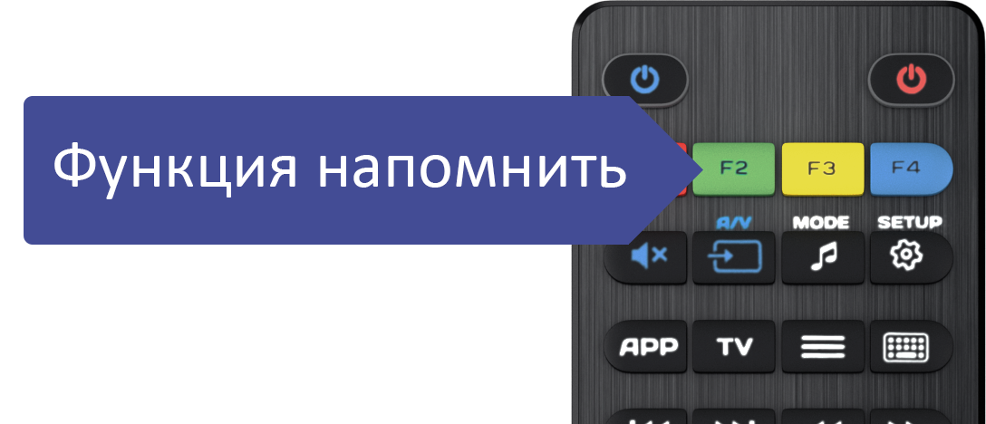

Функцией «Напомнить» можно пользоваться без ограничений. После того как функция активирована, можно переключить на любой канал и продолжать просмотр, когда подойдет время, появится плашка с напоминанием «Напоминание - на канале *****, сейчас начинается *****. OK – перейти на канал», после нажатия кнопки OK, автоматически включится нужный канал

**Способ 3**

**Шаг 1**) Зайти в список телеканалов, выбрав категорию в интересующем вас разделе

**Шаг 2**) Зайти в таблицу программ передач по времени (EPG Time Table) нажав кнопку «info» на пульте в режиме предварительного просмотра

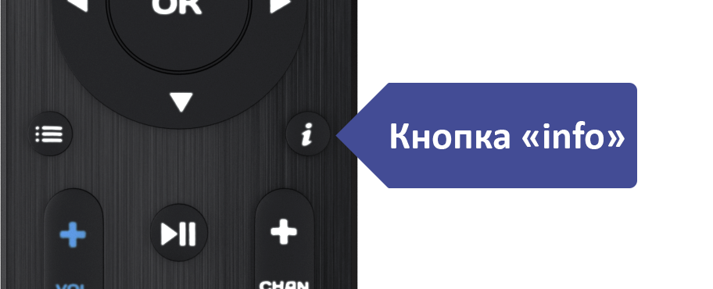

Далее действовать, как и во втором способе следуя тем же правилам.

**Примечания:**

*Таблица программ передач по времени (EPG Time Table)  – усовершенствованная версия ТВ-гида, в которой можно в более удобном виде просматривать текущую программу передач на всех каналах сразу. Функция «Напомнить» работает по тем же правилам что и во 2 способе.

Часть каналов недоступна для записи, в связи с ограничениями правообладателей, например канал Cartoon Network. В случае если на канале присутствует ограничение на запись, то в полноэкранном режиме появится надпись «Запись этого канала запрещена», в режиме «ТВ-гид» и «Таблица программ передач по времени» надпись «Записать» в левом нижнем углу, будет неактивна.

Для просмотра записанных каналов необходимо нажать кнопку «Menu», зайти во вкладку «Записи», там будут все записи, с указанием даты и времени, названием канала и передачи, которые были записаны или записываются в данный момент. Также записанные каналы можно просмотреть во вкладке «Медиа Браузер».

В момент записи можно выключить телевизор, но приставка должна быть включена, либо в режиме «Standby»